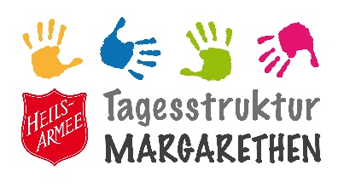
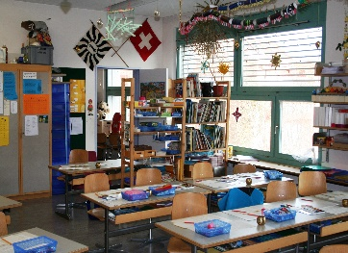
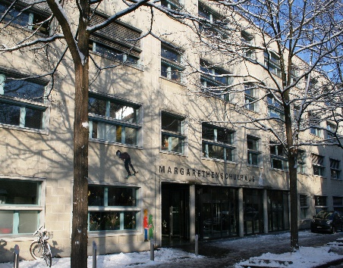
Primarstufe Margarethen
Erziehungsdepartement des Kantons Basel-Stadt

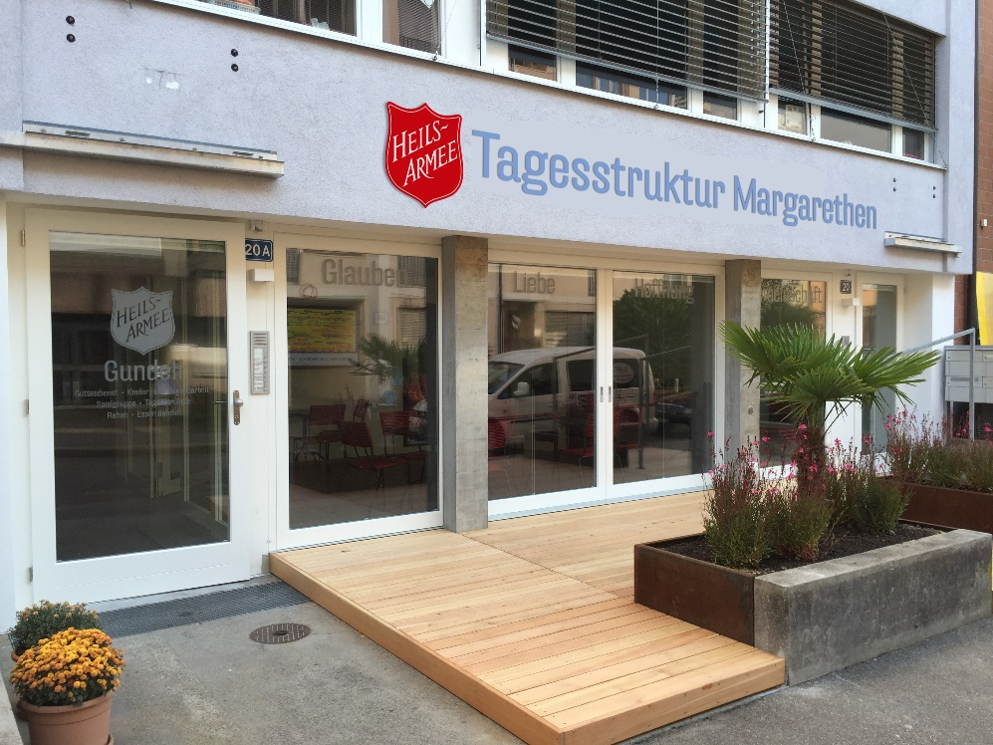

https://tagesstruktur-margarethen.heilsarmee.ch

Inhaltsverzeichnis
Ein herzliches Willkommen 3
Kontakt 4
Modulzeiten 5
Abholdienst 6
Kleider 6
Spezielle Module 7
Umgang mit Fotos 8
Hausaufgaben 9
Abmelden bei Krankheit etc. 9
Ferien 10
Hausregeln 11
Mittagessen und Zvieri 12
Religiöse und politische Neutralität 14
Verhaltenskodex 14

Ein herzliches Willkommen
Die Primarstufe Margarethen bietet in Zusammenarbeit mit der Heilarmee Gundeli eine pädagogisch wertvolle, attraktive und professionelle Tagessbetreuung ausserhalb der obligatorischen Schulzeit für alle Kinder aus dem Kindergarten bis zur 2. Schulklasse an.

Durch die Vernetzung von Unterricht und Betreuung wird die Schule zu einem Lern- und Lebensraum für die Kinder.

Wir freuen uns, Ihr / Ihre Kinder bei uns zu begrüssen. Auf den folgenden Seiten finden Sie einige Informationen zum Angebot in der Tagesstruktur Margarethen. Selbstverständlich können Sie uns auch besuchen kommen.

Kontakt
Adresse

Tagesstruktur Margarethen

Heilsarmee Gundeli

Frobenstrasse 20A

4053 Basel

Tel. 061 270 25 25

Leitung: Philippe Hari, philippe.hari@bs.ch

https://tagesstruktur-margarethen.heilsarmee.ch

Modulzeiten

Sie können Ihr / Ihre Kinder zu folgenden Zeiten bei uns anmelden:

Mindestbelegung: 4 Module

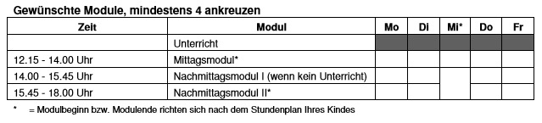

Eintritts-, Kündigungs- und Änderungstermine:
Während des Schuljahres sind Eintritte, Moduländerungen und Kündigungen auf folgende Termine möglich:
Kündigungs- und Änderungstermine | Das entsprechende Formular mit Unterschrift muss spätestens eingereicht werden bis
30. September | 31. August
31. Dezember | 30. November
31. März | 28./29. Februar

Abholdienst

Die Kinder aus dem Kindergarten sowie den 1. Primarklassen werden nach dem Unterricht von unseren Betreuungspersonen abgeholt und in die Tagesstruktur gebracht. Wenn die Kinder am Nachmittag Unterricht haben, werden sie ebenso wieder in den Kindergarten / die Schule begleitet.

Kleider
Die Tagesstruktur ist ein Ort für Spiel, Spass und Spannung wo die Kinder ihre individuelle Kreativität entdecken und ausprobieren können. Wir basteln, backen und sind viel draussen. Ziehen Sie Ihrem Kind deshalb Kleider an, welche schmutzig werden dürfen. Geben Sie im Sommer bei warmen Temperaturen Ihrem Kind / Ihren Kinder Badekleider mit.

Finken / Hausschuhe:
Bei uns tragen die Kinder Hausschuhe / Finken. Wir bitten Sie, Ihren Kindern am ersten Tag Hausschuhe / Finken mitzugeben, die in der Tagesstruktur bleiben können.

Mittwoch 14:00 – 18:00 Uhr

Wichtig: Wir machen praktisch jeden Mittwoch einen Ausflug und sind viel draussen (auch in den kälteren Monaten). Bitte ziehen Sie Ihrem Kind wettertaugliche Kleider und Schuhe an.

Spezielle Module

Mittwochmodul 14:00 -18:00 Uhr
Die Mittwochnachmittage sind etwas Besonderes. Da bleiben alle Kinder von 14:00 – 18:00 Uhr. Nach den Hausaufgaben haben wir genügend Zeit, um einen tollen Ausflug zu machen. Mit der Gruppe gehen wir in den Wald, ins Museum oder besuchen ein Angebot aus der Region. Wichtig: Wir machen praktisch jeden Mittwoch einen Ausflug. Bitte ziehen Sie Ihrem Kind wettertaugliche Kleider und Schuhe an.

Sportmodule
Am Dienstag von 15:45 – 18:00 Uhr und am Freitag von 14:00 – 15:45 Uhr machen wir Sport. Das Sportmodul findet, unter der Leitung unseren Betreuenden, in der Turnhalle des Margarethenschulhauses oder draussen statt. Es wird jeweils ein spannendes Programm mit Spiel, Spass und Bewegung angeboten. Für die Sportmodule brauchen die Kinder Turnkleider und Hallenturnschuhe oder Gymnastikschläppchen.

Helden und Heldinnen am Herd
Jeden Donnerstag von 15:45 – 18:00 Uhr backen und kochen die Kinder in Kleingruppen unter Anleitung der Betreuungspersonen. Sie lernen den Umgang mit Lebensmitteln und setzen sich mit dem Thema Ernährung auseinander.

Umgang mit Fotos
Unseren Alltag, besondere Aktivitäten und Anlässe halten wir immer wieder mit der Kamera fest. Die Fotos und Filme verwenden wir für interne Zwecke zur Dekoration, für allfällige Präsentationen in der Tagesstruktur oder im Schulhaus. Es wird darauf geachtet, dass Bilder bei Bedarf (Geburtstagskalender, Garderobe, etc.) nur mit Vornamen versehen werden. Bitte teilen Sie uns mit, falls Ihr Kind nicht fotografiert oder gefilmt werden darf.

Hausaufgaben
Die Tagesstrukturmitarbeitenden sorgen für die individuelle Bearbeitung der Hausaufgaben zwischen 12 – 14 Uhr. Dabei wird auf eine ruhige und für das Lernen anregende Atmosphäre geachtet. Die zuständigen Personen betreuen die Kinder (Motivationshilfe und prozessbezogene Hilfestellungen), leisten jedoch keinen Nachhilfeunterricht.

Abmelden bei Krankheit etc.
Wenn Ihr Kind / Ihre Kinder wegen Krankheit, Arztbesuche etc. die Tagesstruktur nicht besuchen kann, bitten wir Sie, uns so schnell wie möglich unter der Telefonnummer 061 270 25 25 oder per Mail an
philippe.hari@bs.ch zu informieren.

Ferien
Während den Schulferien und den schulfreien Tagen bleibt unsere Tagesstruktur geschlossen. Ihr Kind hat die Möglichkeit, die Ferienbetreuung in den Schulen zu besuchen (weitere Informationen hierzu unter www.tagesferien.bs.ch).
Am Freitag vor den Sommer-, Herbst- und Fasnachts-, Frühlingsferien sowie am letzten Schultag vor den Weihnachtsferien erfolgt der Tagesstrukturschluss um 16:00 Uhr.

Hausregeln
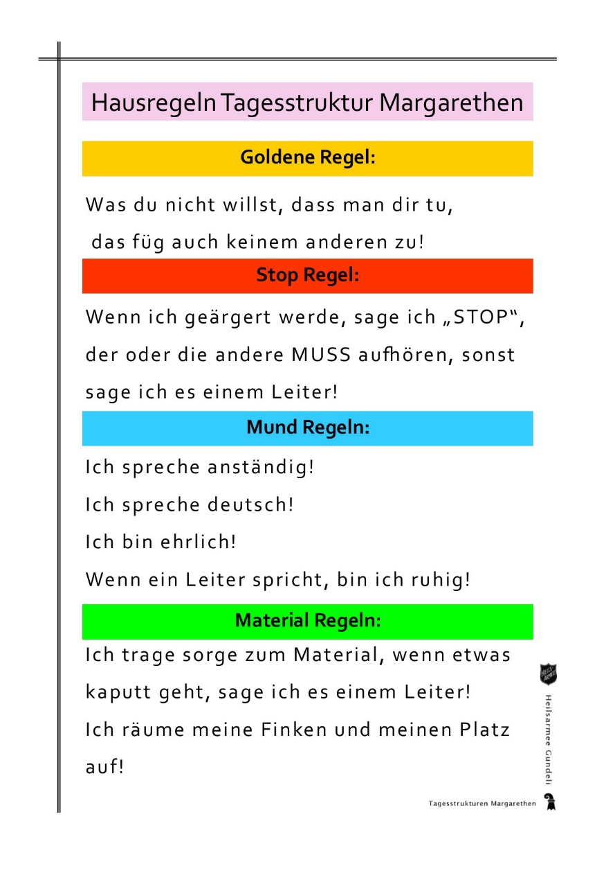

Mittagessen und Zvieri
Damit wir gemeinsam von einem ruhigen und entspannten Mittagessen profitieren können, legen wir grossen Wert darauf, dass die bestehenden Essensregeln eingehalten werden.

5 Minuten Ruhe mit angenehmer Hintergrundmusik
Nachdem sich alle Kinder ihr Essen geschöpft haben, wird während 5 Minuten nicht gesprochen; so können die Kinder ihr Essen in Ruhe geniessen.

Von allem etwas probieren
Nicht alle Menschen mögen das Gleiche, das ist normal und soll auch so sein. Wir ermutigen die Kinder vom Essen zu probieren. Wir zwingen aber niemanden etwas zu essen oder den Teller leer zu essen.

Vegetarier
Für Vegetarier bieten wir anstelle von Fleisch und Fisch eine vegetarische Beilage an.

Schweinefleisch
An der Tagesstruktur Margarethen gibt es kein Schweinefleisch zum Essen.

Catering
Unser Mittagessen erhalten wir von einem regionalen Caterer, welcher auf Kinderverpflegung ausgerichtet ist.

Zvieri
Für Kinder, die die Tagesstruktur bis 18:00 Uhr besuchen, gibt es um 16:00 Uhr ein gemeinsames gesundes Zvieri. Wir nehmen auch mittwochs auf die Ausflüge Verpflegung mit. Sie müssen Ihrem Kind nichts einpacken.

Religiöse und politische Neutralität
Als Tagesstruktur verhalten wir uns konfessionell und politisch neutral. Im Umgang mit den Kindern arbeiten wir mit Werten basierend auf einer christlichen Ethik. Dies bedeutet, dass wir Wertvorstellungen wie Ehrlichkeit, Respekt, Nächstenliebe und Toleranz im täglichen Umgang miteinander leben und fördern. Wir begegnen allen Menschen unabhängig von ihrer Religionszugehörigkeit und politischen Ausrichtung mit Respekt und Toleranz.

Verhaltenskodex
Die Mitarbeitenden der Tagesstruktur Margarethen haben einen Verhaltenskodex erarbeitet welche für alle Betreuungspersonen verbindlich ist.

